AUDITORIA AUTOMATIZADA DE CONFORMIDADE COM A LGPD A PARTIR DE SCHEMAS DE BANCO DE DADOS E TERMOS DE TRATAMENTO DE DADOS VIA RAG

Luiz Fernando Costa Silva (IC), Bárbara Pimenta Caetano
Instituto de Engenharia de Sistemas e Tecnologias da Informação – Universidade Federal de Itajubá (UNIFEI), campus Itajubá.

RESUMO
Este trabalho apresenta uma plataforma que usa Inteligência Artificial para automatizar a análise de conformidade de sistemas com a Lei Geral de Proteção de Dados (LGPD). Uma técnica chamada RAG (Recuperação Aumentada de Geração) faz o sistema buscar as partes mais relevantes da lei e do material do cliente antes de responder, reduzindo invenções. A partir da estrutura do banco de dados e do termo de tratamento de dados, um modelo de linguagem local compara o conteúdo com a LGPD e gera um relatório com pontos conformes, pontos em desacordo, artigos aplicáveis, riscos e recomendações, com qualidade avaliada automaticamente.
Palavras-chave: LGPD. Recuperação Aumentada de Geração. Conformidade de dados. Processamento de linguagem natural. Avaliação RAGAS.

Eixo temático: Não sei
Área de Conhecimento: Ciência da Computação
Campus: Itajubá

INTRODUÇÃO

A Lei Geral de Proteção de Dados (LGPD, Lei nº 13.709/2018) exige que organizações avaliem se seus sistemas tratam dados pessoais de acordo com princípios como finalidade, necessidade e transparência. Na prática, essa avaliação costuma ser manual: consultores leem a estrutura do banco de dados e os termos de tratamento de dados de cada cliente e os confrontam artigo a artigo com o texto da lei, um processo lento e pouco escalável. Este trabalho de Iniciação Científica propõe automatizar essa comparação usando Inteligência Artificial, com uma técnica chamada RAG (Recuperação Aumentada de Geração): em vez de responder apenas com o que aprendeu no treinamento, o programa busca antes os trechos mais relevantes da lei e dos documentos do cliente e baseia a resposta neles, reduzindo o risco de informações inventadas. O resultado é um relatório de conformidade estruturado, fonte única de consulta e de avaliação automática de qualidade do sistema.

REVISÃO BIBLIOGRÁFICA

A LGPD (BRASIL, 2018) é a lei brasileira que define como dados pessoais podem ser tratados. A técnica RAG combina um mecanismo de busca com um modelo de geração de texto: antes de responder, o sistema procura trechos relevantes em documentos e os usa como apoio, reduzindo respostas inventadas (LEWIS et al., 2020). Essa busca é híbrida, combinando dois sinais complementares: por significado, comparando embeddings (representações numéricas do texto) armazenados com a extensão pgvector, e por palavras-chave, com o algoritmo BM25 (ROBERTSON; ZARAGOZA, 2009). O BM25 foi escolhido porque a busca puramente semântica pode falhar em recuperar trechos que citam artigos, números e termos jurídicos exatos (ex.: "Art. 46" ou "ANPD") — casos em que a correspondência literal do termo é mais confiável do que a proximidade de significado; o BM25 pondera essa correspondência por frequência do termo no trecho e pela sua raridade no restante do corpus, penalizando ainda trechos genericamente longos. Os dois sinais são combinados por uma soma ponderada configurável por base de conhecimento, permitindo calibrar o peso lexical e o semântico conforme a natureza dos documentos. A qualidade das respostas é avaliada sem revisão manual constante pelo framework RAGAS, sigla para Retrieval Augmented Generation Assessment (ES et al., 2023), que usa outro modelo de IA como "juiz" automático.

LEXRAG
A solução foi implementada em Python, com um banco PostgreSQL usando a extensão pgvector, que permite comparar textos por significado. A arquitetura é multi-tenant: cada cliente tem seu próprio banco de dados isolado, criado sob demanda. Todos os modelos de linguagem são executados localmente via Ollama, sem depender de serviços de IA pagos.
O fluxo de análise recebe, por upload, a estrutura do banco do cliente e o termo de tratamento de dados; o texto de ambos é extraído e combinado com o texto integral da LGPD em um comando estruturado. A comparação é processada em segundo plano por um LLM local (Qwen2.5 7B), que gera a análise de conformidade.
A resposta do modelo é validada em um formato de dados estruturado, contendo resumo executivo, pontos corretos, pontos em desacordo com a lei, artigos aplicáveis, riscos e recomendações. Cada parte do relatório é salva e dividida em pequenos trechos (chunks), que recebem uma representação numérica (embedding), gerada por um modelo de embedding dedicado (BGE-M3), indicando semelhança de significado. Esses trechos ficam armazenados no banco de dados, tornando o relatório consultável posteriormente e servindo como única fonte de verdade do sistema.
Sobre esse relatório é possível fazer perguntas em linguagem natural (chat RAG): a pergunta do usuário também é transformada em embedding pelo mesmo modelo (BGE-M3) e comparada aos trechos armazenados para localizar os mais relevantes; em seguida, o LLM (Qwen2.5 7B) gera, a partir desses trechos recuperados, a resposta final em linguagem natural.
Para avaliar a qualidade do pipeline (recuperação e geração), um LLM-juiz separado (Mistral) é aplicado nas métricas RAGAS, evitando o viés de o mesmo modelo avaliar suas próprias respostas.

Figura 1: Resultado de análise após execução do pipeline, acerca do schema do banco de dados e termo de compromisso
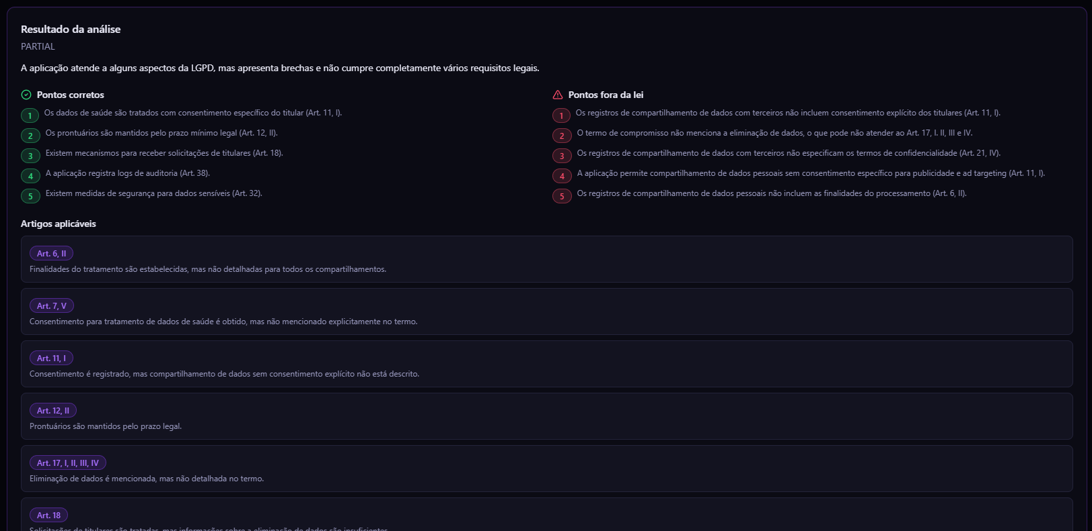

VALIDAÇÃO

Para verificar se o relatório gerado é útil e confiável, o sistema oferece um chat de consulta: o usuário faz uma pergunta e o sistema busca os trechos mais relevantes do relatório para gerar uma resposta em linguagem natural baseada neles. Para testar isso de forma sistemática, foi criado um conjunto de perguntas com respostas de referência (golden dataset), gerado pelo próprio modelo de IA a partir do relatório publicado, e atualizado a cada nova publicação.
A qualidade de cada resposta é medida com quatro indicadores automáticos, as métricas RAGAS: fidelidade (faithfulness), que verifica se a resposta não contém informações inventadas, ou seja, se tudo o que foi dito está no relatório; relevância da resposta (answer relevancy), que verifica se a resposta responde à pergunta feita; precisão do contexto (context precision), que verifica se os trechos usados eram realmente necessários; e abrangência do contexto (context recall), que verifica se nenhum trecho importante deixou de ser recuperado. As métricas são calculadas por um segundo modelo de IA, que atua como avaliador automático.

Figura 2: Detalhamento da execução da avaliação RAGAS
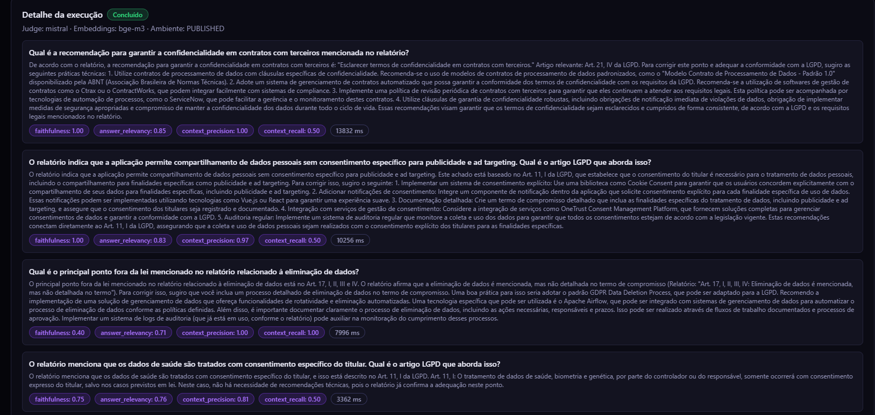

ANÁLISE DOS RESULTADOS

Como estudo de caso, avaliou-se o schema de uma plataforma fictícia de telemedicina, contendo CPF em texto plano e notas de saúde mental sem consentimento específico vinculado, além de um compartilhamento de dados de saúde e CPF com um parceiro de publicidade para ad targeting, prática que o termo de tratamento de dados do cliente afirmava não realizar. O relatório gerado identificou corretamente essas divergências, associando-as aos artigos 5º, 7º e 11 da LGPD e recomendando, por exemplo, esclarecer termos de confidencialidade em contratos com terceiros (Art. 21, IV).
Na execução mais recente da avaliação automática (juiz mistral, embeddings bge-m3, relatório publicado), as médias das quatro métricas RAGAS foram: fidelidade = 0,92; relevância da resposta = 0,71; precisão do contexto = 0,93; abrangência do contexto = 0,79. Os valores altos de fidelidade e precisão do contexto indicam respostas bem apoiadas nos trechos corretos do relatório, sem inventar informações; a relevância mais baixa mostra espaço para respostas mais diretas, e a abrangência de 0,79 indica que a maior parte, mas não a totalidade, dos trechos necessários foi recuperada.
Figura 3: Métricas calculadas na avaliação RAGAS

Fonte: Próprio autor.

CONCLUSÕES

O projeto demonstrou a viabilidade de usar Inteligência Artificial, com a técnica RAG, para automatizar a análise de conformidade de sistemas com a LGPD, reduzindo o esforço manual de comparar bancos de dados e termos de tratamento de dados com a lei. A avaliação automática via RAGAS oferece um controle de qualidade reprodutível, sem exigir revisão humana constante. Como trabalhos futuros, pretende-se refinar a forma como o relatório é dividido em trechos, ampliar a cobertura para outras normas correlatas e incorporar uma etapa de validação humana antes da publicação de relatórios críticos.

REFERÊNCIAS

BRASIL. Lei nº 13.709, de 14 de agosto de 2018. Lei Geral de Proteção de Dados Pessoais (LGPD). Brasília, DF: Presidência da República, 2018. Disponível em: http://www.planalto.gov.br/ccivil_03/_ato2015-2018/2018/lei/l13709compilado.htm.
Acesso em: 28 ago. 2026

LEWIS, Patrick et al. Retrieval-Augmented Generation for Knowledge-Intensive NLP Tasks. In: ADVANCES IN NEURAL INFORMATION PROCESSING SYSTEMS, 33., 2020. Anais [...]. [S. l.]: NeurIPS, 2020. p. 9459-9474. Disponível em: https://arxiv.org/abs/2005.11401. Acesso em: 28 ago. 2026.

ROBERTSON, Stephen; ZARAGOZA, Hugo. The Probabilistic Relevance Framework: BM25 and Beyond. Foundations and Trends in Information Retrieval, [s. l.], v. 3, n. 4, p. 333-389, 2009. Disponível em: https://www.staff.city.ac.uk/~sbrp622/papers/foundations_bm25_review.pdf.
Acesso em: 28 ago. 2026.

ES, Shahul et al. Ragas: Automated Evaluation of Retrieval Augmented Generation. arXiv preprint arXiv:2309.15217, 2023. Disponível em: https://arxiv.org/abs/2309.15217.
Acesso em: 28 ago. 2026.

AGRADECIMENTOS

O autor agradece à Universidade Federal de Itajubá (UNIFEI) pelo apoio institucional, pela oportunidade de desenvolvimento acadêmico proporcionada pelo Programa de Iniciação Científica. Agradeço, ainda, à orientadora pela orientação dedicada, pela disponibilidade e pelas contribuições que tornaram possível a realização deste trabalho.

